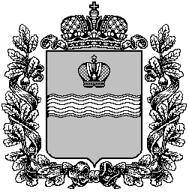

Поселковая администрация сельского поселения

«Поселок Детчино»

Малоярославецкого района

Калужской области

ПОСТАНОВЛЕНИЕ

26.09.2023 г. № 177а

Об исполнении бюджета сельского поселения «Поселок Детчино» за 1 квартал 2022 года

Руководствуясь Бюджетным кодексом Российской Федерации, Положением о бюджетном процессе в сельском поселении «Поселок Детчино (утверждённым Решением поселкового Собрания СП «Поселок Детчино» от 04.08.2016г. № 44), ст. 9 Устава сельского поселения «Поселок Детчино»,

Поселковая администрация сельского поселения «Поселок Детчино»
П О С Т А Н О В Л Я Е Т:

1. Утвердить исполнение бюджета сельского поселения «Поселок Детчино» за 1 квартал 2022 года по доходам в сумме 11 648 278 рублей 82 копейки согласно приложения №1 к настоящему постановлению.
2. Утвердить исполнение бюджета сельского поселения «Поселок Детчино» за 1 квартал 2022 года по расходам в сумме 9 758 719 рублей 72 копейки согласно приложениям №2, №3, №4 к настоящему постановлению.
3. Утвердить исполнение бюджета сельского поселения «Поселок Детчино» за 1 квартал 2022 года по источникам финансирования дефицита бюджета сельского поселения "Поселок Детчино" согласно приложения № 5 к настоящему постановлению.
4. Настоящее постановление вступает в силу со дня его принятия и подлежит официальному опубликованию (обнародованию) и размещению на официальном сайте СП «Поселок Детчино».

Глава поселковой администрации
сельского поселения «Поселок Детчино» С.Н. Куприков

